DNEVNA PRIPRAVA ZA PODALJŠANO BIVANJE OPB 2 in del OPB 3
SREDA, 8. 4. 2020

SPROSTITVENA DEJAVNOST

Velikonočni čas je tudi čas plesov in kol. Na velikonočni ponedeljek se je nekoč vsa naša dežela zavrtela v kolu. Pobližje si bomo pogledali običaje v Beli krajini. Bela krajina se nahaja na jugovzhodu Slovenije, če poenostavim pri sprednji nogi naše kokoške (Slovenije).
V Beli krajini je na velikonočni ponedeljek od petja grmelo, ker je vsaka vas na svojem prostoru svoje kolo praznovala. Belokranjsko povabilo v kolo se je glasilo:
»Ajde, kolo da skočimo,
Da to trato povalimo!«

Ravno od tu poznamo najlepše obredne pomladne plese. Metliško kolo, robčeci, kurji boj, most, turn so čudovita prastara kola in igre, ki so se ohranile vse do danes.

Danes si bomo pogledali, kako je potekala igra robčeci. Opisi igre se od vira do vira malo razlikujejo. Spodaj je ena od možnih variant.

Robčeci je zelo podobna otroški igri gnilo jajce, pri čemer se dva izmed sodelujočih lovita okrog drugih, ki stojijo v krogu. Dekleta in fantje so se postavili v krog (kolo) in se prijeli za zvite robce, ki so jih imela dekleta. Vojarinka (plesalka, ki vodi kolo) prične teči okrog kola in z robcem po hrbtu udari fanta, ki ji je najbolj všeč. Z vzklikom »šik« vrže robec toliko vstran, da lahko ubeži okrog vrste, preden ga je fant pobral. Fant jo lovi okoli kola, tačas pa vojarinka udari drugega igralca (ponavadi dekle) po hrbtu, ki jo v njeni vlogi zamenja, ona pa skoči na njegovo mesto v kolo. Tako se vloge zamenjajo. Počasnega ali nerodnega tekača je nekoč ujel lovec in ga po hrbtu »nabunkal.«
Ponekod so se to igro igrala le dekleta, fantje pa so se igrali vojske s pirhi, kurji boj in podobno. Kurji boj pa si bomo pobližje pogledali jutri.

Povzeto po: Kunaver, Slovenske velikonočne šege in navade, 2008 in
file:///C:/Users/Ana/Downloads/6573-Article%20Text-16395-1-10-20171216.pdf (citirano 7. 4. 2020).

2. RAZRED (nagajive črke nj, lj)

- Vstavi pravilno napisano besedo.
V ___________________ (knižnici / knjižnici) si nisem mogla sposoditi ________________________ (knjige / knige), saj so jo zaprli. Danes ne smemo v _______________________ (Lubljano / Ljubljano). Nadela sem si ____________________ (škorne / škornje) in odšla na ______________________ (nivo / njivo). Nahranila sem še mojega ______________________ (konja / kona). Ko bo konec korone to bo pravo (vesele / veselje) ______________________, ker bom končno videla svoje ________________________(prijatele / prijatelje).

- Popravi narobe zapisane besede.
čevel _________________________ kluč ___________________________
čebelnak _________________________ mravla ___________________________
živlenje _________________________ knižničar ___________________________
vesole _________________________ učitel ___________________________

- Dopolni povedi. Uporabi naslednje besede: polje, ključ, cunja, pljuča, mravlja.
S ____________________ sem pobrisala prah na omari. Na ___________________ cvetijo marjetice.
Zrak sem zajela s polnimi ______________________. Neža se boji čisto majhnih živali- ____________________. V avtomobilu sem pozabil ___________________.
- Obkroži pravilno napisane besede.
Reditel manj prijatelj krošna metul ravnatel
predzadnji ogen daljnogled najbol

3. RAZRED (MAT S, D, E)

- Ugotovi katero število je prikazano z grafičnim prikazom. (Zelene kocke prikazujejo stotice, rdeče desetice in modre enice).
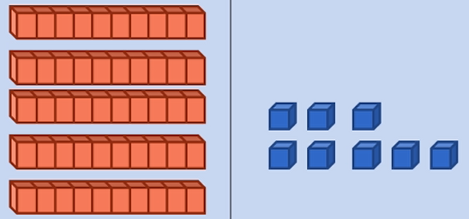
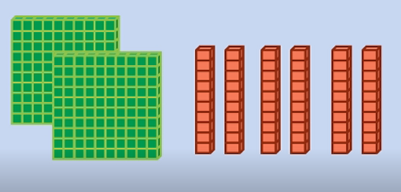

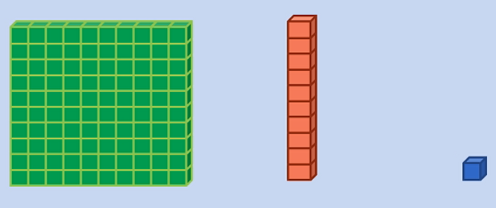
_______260_________ ___________________


________________ ________________



_________________ ________________

- Napiši koliko stotic, desetic in enic imajo naslednja števila.
305= 3 S 0 D 5 E 39 = _____ S _____ D _____ E
246 = _____ S _____ D _____ E 230 = _____ S _____ D _____ E
500 = _____ S _____ D _____ E 555 = _____ S _____ D _____ E
25 = _____ S _____ D _____ E 8 = _____ S _____ D _____ E
440 = _____ S _____ D _____ E 607 = _____ S _____ D _____ E
695 = _____ S _____ D _____ E 201 = _____ S _____ D _____ E

USTVARJALNO PREŽIVLJANJE ČASA

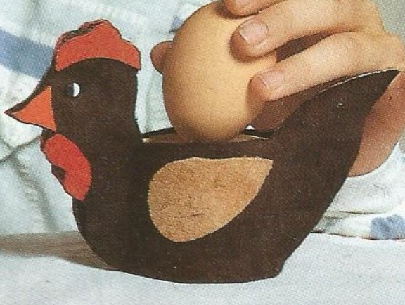
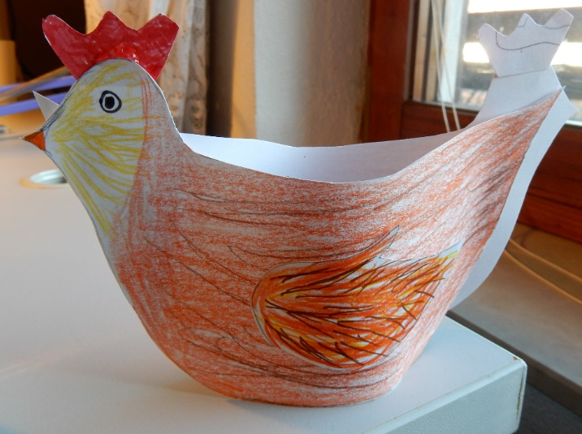
Danes bomo izdelali velikonočno dekoracijo. Kokoš za držanje pirha.

Potrebuješ:
- 1 a4 karton,
- flomastre ali barvice,
- tulec od wc papirja,
- škarje,
- lepilo
- svinčnik.

Tulec od wc papirja prerežeš na polovico. Potreboval boš le eno polovico.
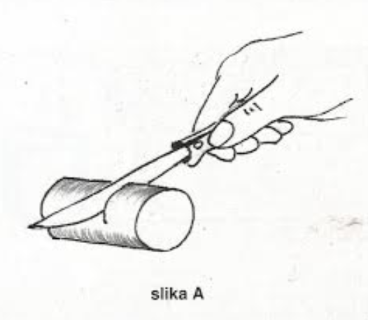

V naslednjem koraku na zgornji del kartona skiciraj kokoš. Na sliki imaš približne mere kokoši. Karton nato prepogni na pol, da boš se strigel dve kokoši hkrati.
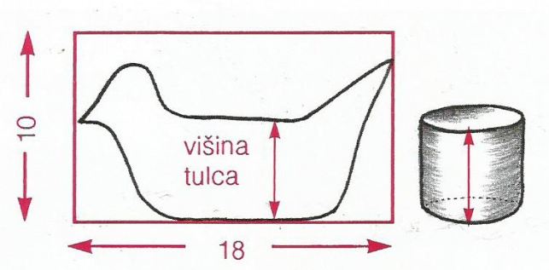

Karton nato prepogni na pol, da boš se strigel dve kokoši hkrati.

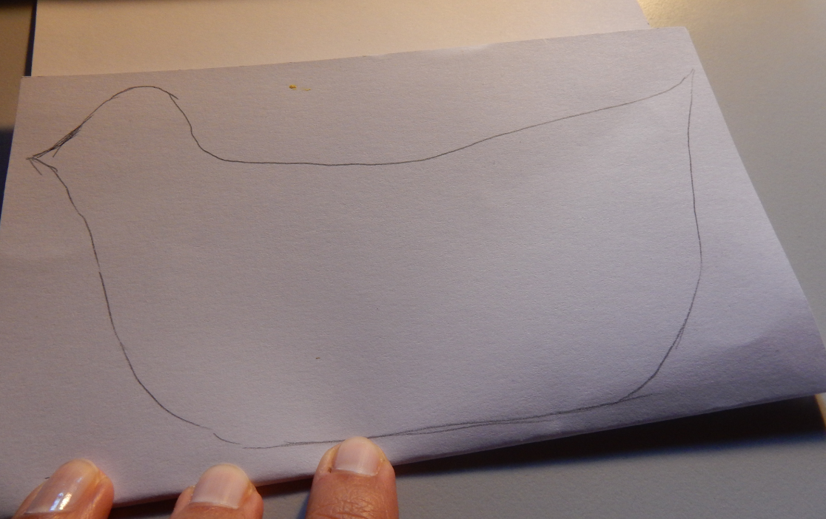

Izreži še peruti in rožo. Kljun lahko tudi narišeš (ni ga potrebno izrezovat).
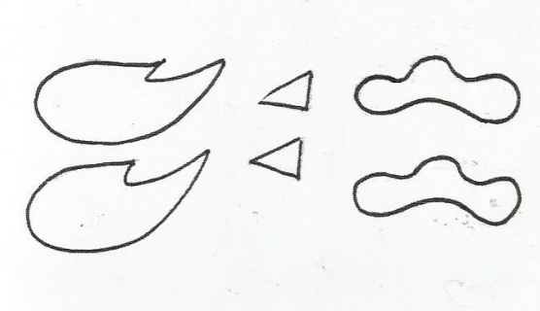

Sledi barvanje in lepljenje kokoši.
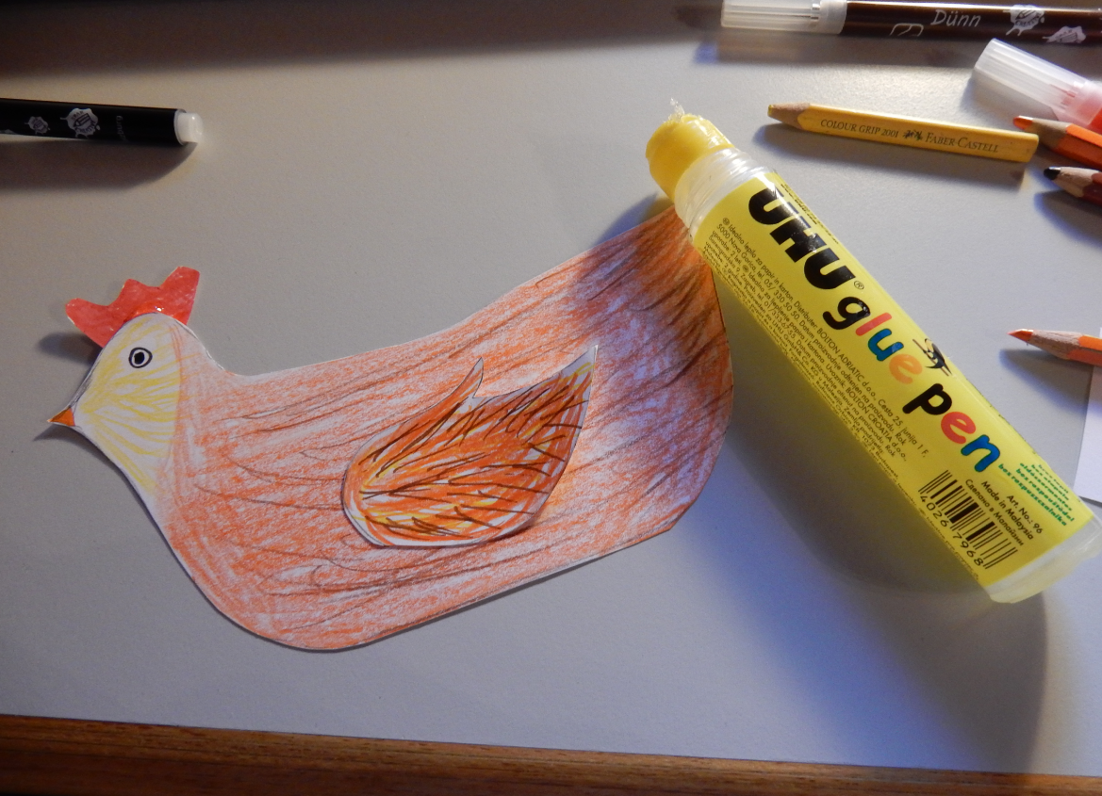

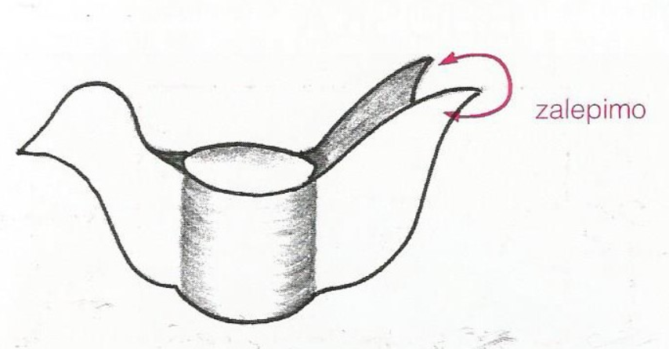

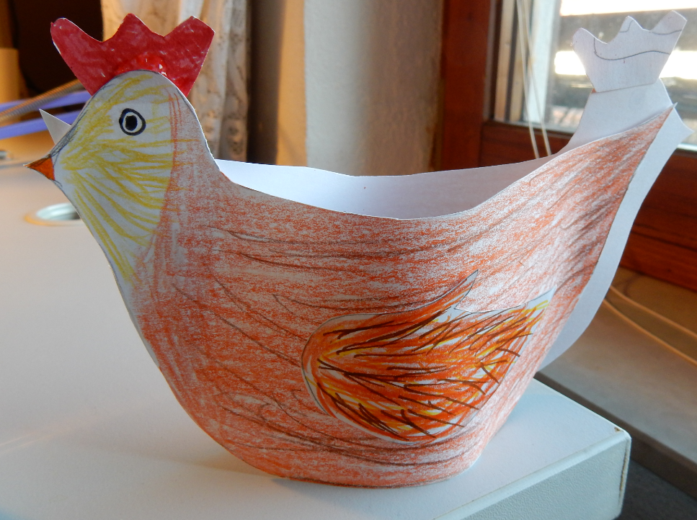
Moj končni izdelek. Mogoče kdo ugotovi kje sem se zmotila pri izdelavi kokoši? Pazi, da ne boš ponovil moje napake.

Vir ideje: Lipar Kadunc: Učimo se ročnih ustvarjalnost, Ljubljana, 1995 str. 14-17.

